Mötesplats med spaningar inom svensk operakonst

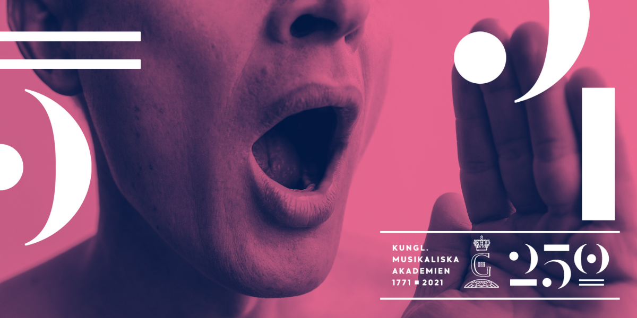

Hur ser svensk operakonst ut i framtiden? Vilka röster hör vi? För första gången genomförs ett tvådagarssymposium, Mötesplats Opera 2021, med fokus på svensk operas nutid, framtid och historia. I ett omfattande program med levande musik, föredrag och paneler undersöks tradition och förnyelse inom svensk operakonst. Här sammanstrålar forskare, sångare, operachefer, studenter, dirigenter, tonsättare, librettister, regissörer, operafantaster, författare och aktörer bakom och framför kulisserna för att medverka och delta i klingande och inspirerande samtal om operans framtid. Kärnan i detta symposium är just samtalet – nätverkande och utväxlande av idéer – att våga se bortom det etablerade och leda oss in i vad svensk operakonst kan bli.

- Det känns både exklusivt och relevant att få ägna hela två dagar åt svensk opera. Symposiets breda representation är oerhört inspirerande och skapar förutsättningar för utveckling och vision, säger Susanne Rydén, preses vid Kungl. Musikaliska Akademien.

Det är ett brett startfält med hela 60 talande utöver medverkande musiker, från det svenska opera- och kulturlivet samt utbildningsinstitutioner som under två intensiva dagar möts i musik och samtal runt svensk opera genom tiderna. Målsättningen är en total operadjupdykning i en komplex konstform som med avstamp i historien och fast förankring i samtiden blickar framåt. Operasångerskan Anna Larsson modererar programpunkten ’opera – det offentliga samtalet’:

- Operan är en svår konstform som traditionellt varit och fortfarande är utsatt för ständig förändring, det är inget nytt. För mig är det viktigt att i samtalet om operans framtid få tillbaka ett sångarperspektiv och det tycker jag att vi har skapat förutsättningar för i detta gedigna program, säger Anna Larsson.

Unikt för Mötesplats Opera 2021 är den klingande musiken som här ges en huvudroll – programpunkter vävs sömlöst samman med levande musik, dramatik och en scenisk kvällskonsert. Samtal och föredrag berikas genom musiken som stimulerar och lockar fram fruktbärande dialoger. Symposiet bjuder på en bred representation och flera musikaliska överraskningar!

Tonsättare vars musik framförs under symposiet är många, exempelvis: Karin Rehnqvist, Wilhelm Stenhammar, Ingeborg von Bronsart, Sven-David Sandström, Paula af Malmborg Ward, Elfrida Andrée.

Över 60 medverkande, i urval: Birgitta Svendén, Hans Gefors, Susanne Rydén, Ebba Witt-Brattström, Ida Falk Winland, Tobias Theorell, Hanna Fritzson, Lars Strannegård, Sofie Asplund.

Innehåll i urval:
• Svensk opera genom tiderna: skapandets förutsättningar – tonsättarna – operaregi
• Opera, det offentliga samtalet: odla konsten – barn och unga
• Ny opera, det offentliga samtalet: ny publik – medias ansvar, kritik och synlighet
• Operautbildning i utveckling: historiska och samtida perspektiv i samtal och debatt
• Nytt, det är sen gammalt: metoder – sångarnas perspektiv – kortoperor – opera och ny teknik

Kungl. Musikaliska Akademien arrangerar symposiet i samverkan med bland andra Kungl. Musikhögskolan och Institutionen för opera vid Stockholms konstnärliga högskola. Konferensen stöds av bland andra Stina och Erik Lundbergs Stiftelse, Svenska Akademien samt Riksbankens Jubileumsfond. Dag 1 arrangeras på Kungl. Musikhögskolan i Kungasalen och dag 2 på Musikaliska, Nybrokajen 11.

Presskontakt:

Kungl. Musikaliska Akademien:
Pia Bygdéus, projektledare pia.bygdeus@musikaliskaakademien.se 073-4457642
Lova Wallerö, jubileumskommunikatör lova.wallero@musikaliskaakademien.se 070-7630565

